
ชื่อ ______________________________________________ ชั้น __________ เลขที่ _______
คำชี้แจง ให้นักเรียนแต่ละกลุ่มปฏิบัติดังนี้
1. อ่านวิธีทำกิจกรรมการทดลองให้เข้าใจ 2. ตอบคำถามก่อนทำกิจกรรม
3. ทำกิจกรรมและบันทึกผล 4. ตอบคำถามหลังทำกิจกรรม

ใบงานที่ 19 เรื่อง การเปลี่ยนสถานะของสาร

กิจกรรมที่ 4.2 การเปลี่ยนสถานะของสาร

วันที่ _____ เดือน ____________ พ.ศ. ________
ได้คะแนน
................................
คะแนนเต็ม 10 คะแนน

วิธีทำ
ให้นักเรียนแต่ละกลุ่มศึกษาแผนภาพการเปลี่ยนสถานะของสาร และเติมคำลงในช่องว่างให้ถูกต้อง

คำถามก่อนทำกิจกรรม
1. การหลอมเหลว หมายถึงอะไร _____________________________________________
2. การระเหย หมายถึงอะไร _________________________________________________
3. การแข็งตัว หมายถึงอะไร _________________________________________________
4. การควบแน่น หมายถึงอะไร _______________________________________________

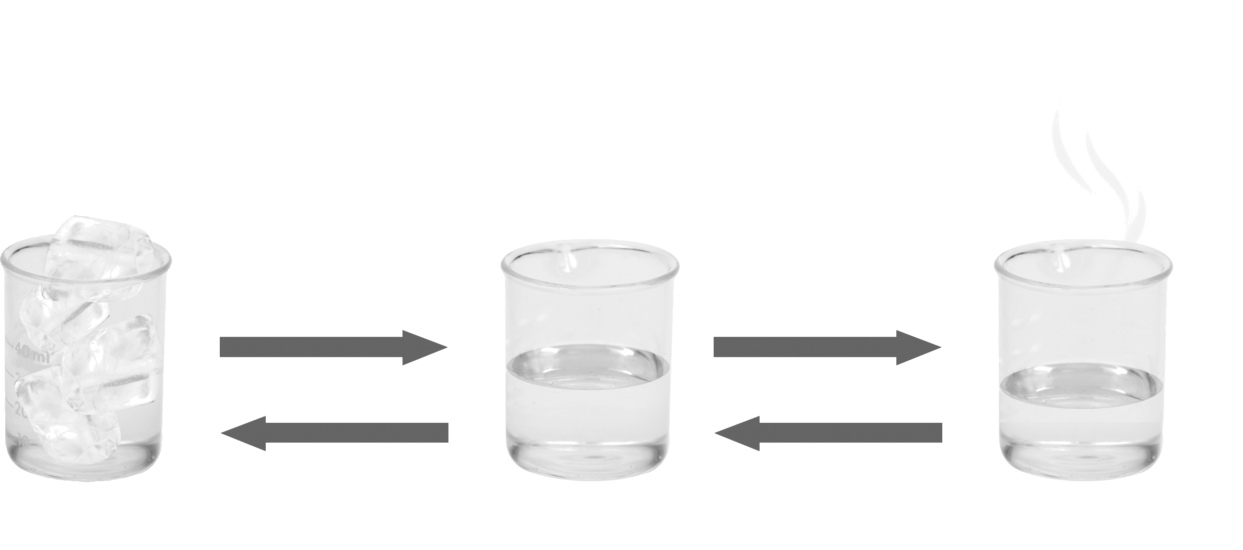
บันทึกผลการทำกิจกรรม
น้ำแข็ง
น้ำ
ไอน้ำ

ของแข็ง
ของเหลว
แก๊ส

แผนภาพ การเปลี่ยนสถานะของสาร

คำถามหลังทำกิจกรรม
1. อะไรทำให้ของแข็งเปลี่ยนสถานะเป็นของเหลว และของเหลวเปลี่ยนสถานะเป็นแก๊ส ________
____________________________________________________________________________
2. อะไรทำให้แก๊สเปลี่ยนสถานะเป็นของเหลว และของเหลวเปลี่ยนสถานะเป็นของแข็ง ________
____________________________________________________________________________
3. อนุภาคของสารในสถานะใดมีพลังงานน้อยที่สุด และมากที่สุด __________________________
____________________________________________________________________________
4. อนุภาคของสารในสถานะของแข็ง ของเหลว และแก๊สเป็นอนุภาคชนิดเดียวกันหรือไม่ _______
____________________________________________________________________________
5. สรุปแผนภาพนี้ได้อย่างไร ______________________________________________________

